Etkinliğin;
Adı: Lahitkaya kuzey yüzü tırmanışı (S17 – 3150mt)
Bölgesi, Tarihi: ALADAĞLAR - Niğde 03/04-07-2010
Hedefi, Türü: Kuzey yüzü Tırmanışı (S17)
Etkinliğe katılanların isimleri: Yahya VARLI,Hakan İLHAN
Etkinlikte kullanılan
-Kamp malzemeleri : çadır, uyku tulumu, mat, ocak, yemek takımı vs
-Teknik Malzemeler : 1 Takoz seti ,6 Friend,10 Ekspress,6 Kilitli,2 Hms,uzun ve kısa perlon bantlar,çeşitli türlerde 6 sikke,2 Çekiç,2 nutkey
Tırmanılan Rotada
-Yükseklik : 3150 mt
-Hedeflenen ve Harcanan Zaman : 12 saat hedef, harcanan zaman 12 saat
-Kazanılan ve kaybedilen yükseklik : 1150 m
-Kamp, Bivak ve Su alanları : Kocadölek kamp alanı Akşam pınarından hortum ile su çekilmiş
-Parkurun Zemin Tanımı, Teknik Derecesi : (IV+ / -V) derece kaya tırmanışı
-Tehlikeler :
Yiyecek Durumu :
Hava Durumu Hakkında Bilgiler(rüzgarın şiddeti, hava sıcaklığı, bulut v.s.); Hava açık
Ulaşım Bilgileri;
-Hareket Yeri ve Saati-Varış yeri ve Saati : Kocadölek 04:00- Kocadölek 16:00
Rota Tanımı;
Çok çürük olmayan ancak emniyet imkanlarının cok fazla olmadığı bir rota,biz bol bol sikke caktık
TIRMANIŞ:
-1.Gün:
Saat 20:15'te kalkan ulusoy'un otobusu ile Niğdeye doğru yola koyulduk.Aracın arıza yapması sebebiyle 10:30 gibi niğdeye varabildik.Ek aractada problem yaşanmasından dolayı 13:00 gibi salim abiye vardık.Sokullupınar ekibi önce yola cıktığından, bizde bu arada çantamızı düzenlemek ve girmeyi düşündüğümüz s20 rotasını değerlendirmek ile meşguldük..Salim abi'de karşılaştığımız Tunc Fındık ve Aykut Türem S20 rotasının sıkıntılı ve cürük oldugunu söyledi.Bu sebeple diğer rotalarıda değerlendirir olduk.Saat 16:30 gibi emli vadisine geldik 40 dakikalık bir yürüyüşten sonra kocadölek'e vardık.hem bizim hemde zirvenin 10. yıl faaliyetleri olduğu için aladağlar çok kalabalıktı. Suluğankelerde yer olmadığı için kampı kocadölekte attık.
Cumartesi günü girmeyi düşündüğümüz S20 rotasını ve olurda rotayı değiştirirsek diye S17-S18-S19 rotalarını incelemek icin sulağankeler kampına kadar cıktım.yaklasık yarım saat dürbün yardımıyla rotaları inceledim.dürbün ile incelememe ragmen S20 rotası cok belirgin değildi kafada soru işaretleri ile beraber kampa indim.

-2.Gün:
4 Temmuz Pazar sabahı saat 3:00'te kalkıp kahvaltımızı ve hazırlığımızı yapıp saat 4:00 gibi yola cıktık.saat 5:15 gibi rota dibine geldik.S20 rotası rota dibinden de cok anlaşılır degildi. hem erken dönmek hemde 10.yıl faaliyetini zirve ile tamamlamak istediğimiz icin rotayı S17 olarak değiştirdik.
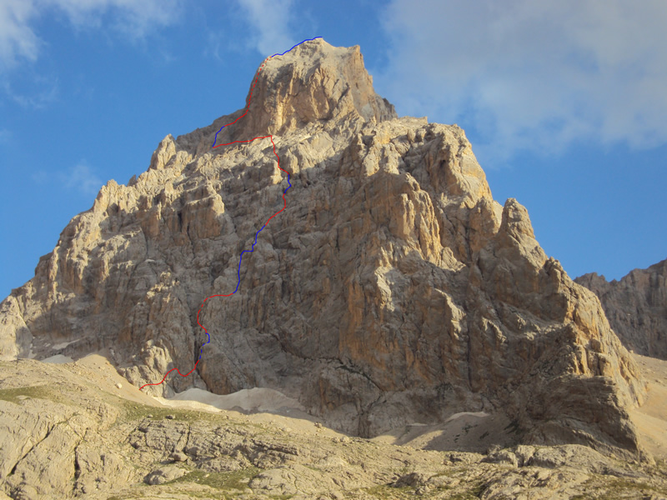
_____________ İp açılan yerler; ___________ ip açılmayan yerler
1.ip boyu (06:10): Karlı alana girmemek icin karlı bolgenin solundan giriş yaptık bacaya girene kadar II derece ipsiz tırmanış.(30mt)
2.ip boyu: Baca icine girdikten sonra III derece bir tırmanış ile bir sete geliyorsunuz(10mt) burada sikke var buradan emniyet alıp önce yukselip sonra sağa dogru kısa bir geciç yapılıyor. Sikkenin üstü –IV/IV derece (10.mt)
3.İp boyu:sağa giden bacanın icerisine girip tekrar sağa yan geçiş yapılıyor. II derece
4.İp Boyu: giriş istasyonunda sikke kullandık,daha sonrasında takoz,20m yukseldikten sonra geniş bir yarık var yarığın sonlandığı yerin hemen sağ alt tarafında cakılı sikke var,cok guvenmeyip yanına bir tanede friend koyuyorum burası biraz negatif, kilit kısım burası –V/V derece var. Kilit kısmın ustune takoz,takozun 1 mt ustundeki bacaya perlon atıyorum sonrası III derece, istasyonu sikkeden alıyorum
5.İp Boyu: III derece tırmanış ile slop bir yuzeye geliyoruz once emniyetsiz geceyim diyorum ama mikro tutamak ve slop basamaklar beni tırstırıyor emniyeti slop yuzeye girmeden once cakılı olan bir sikke ve onun yanına caktıgımız ikinci bir sikkeden alıyoruz.slop yuzeylerin biraz sağ tarafında kanat varmış lider gittigim icin goremiyorum(yusuf modunda olduğum icin olsa gerek) bana gore V+/VI- bir cıkış oluyor ama Hakan kanat tutuşuyla IV derecelik bir geçiş oldugunu soyluyor.
6.İp Boyu:Emniyetsiz lahit kısmının altına ve oradanda sola yan geçiş ile dik bir etabın altına geliyoruz.
7.İp Boyu:5m‘lik IV derecelik bir etap giriş istasyonunu sikkeden alıyoruz 10m sonrada sikke ve friendden istasyon kuruyoruz.
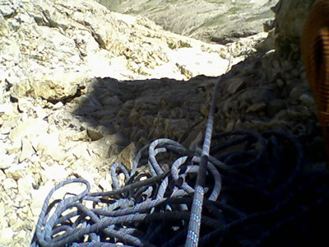
8.İp Boyu:Bacamsı bir kısım var –IV derece bu kısmı emniyetsiz geciyoruz. 20m
9.İp Boyu(12:30):Zirve sırtına geliyoruz,sağı ve solu dik ve sağ taraf boşluklu olduğu için ip açıyoruz
Dönüşü klasiğinden yapıyoruz. Yanımıza baton almadığımız icin dönüş kısmı bizi ağlatıyor.kampa varışımız 16:00‘yı buluyor

Öneriler ve Belirtmek İstenilen Hususlar: Yanınıza baton almamışsanız ip inişi yapın

Raporu Düzenleyen: Yahya VARLI

